

**向日葵班今日动态**

3月19日

、月日

* 集体活动 语言《我的家》

家是孩子最温暖的港湾，爸爸、妈妈等家人是孩子最亲近、依恋的人。宝宝们基本都知道自己是家庭的成员，大家一起交流家人的名字、工作。还有的宝宝自信大胆地表现自己。

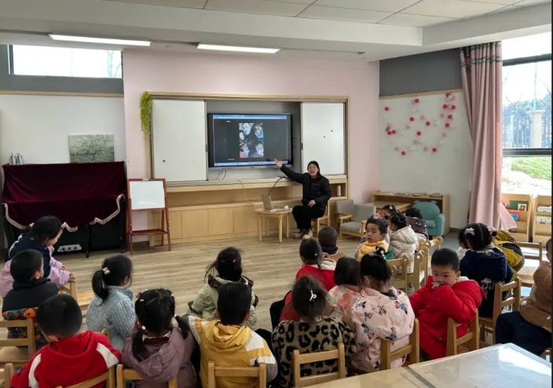

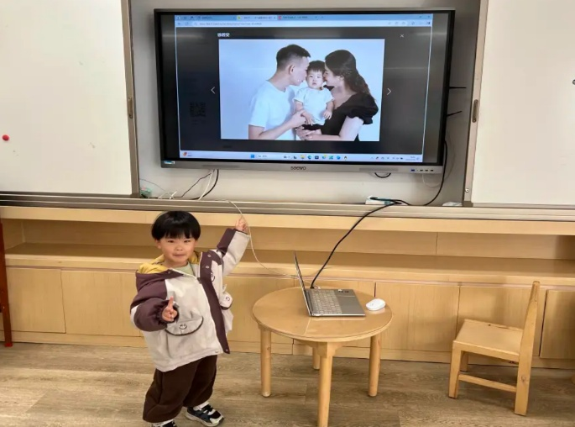

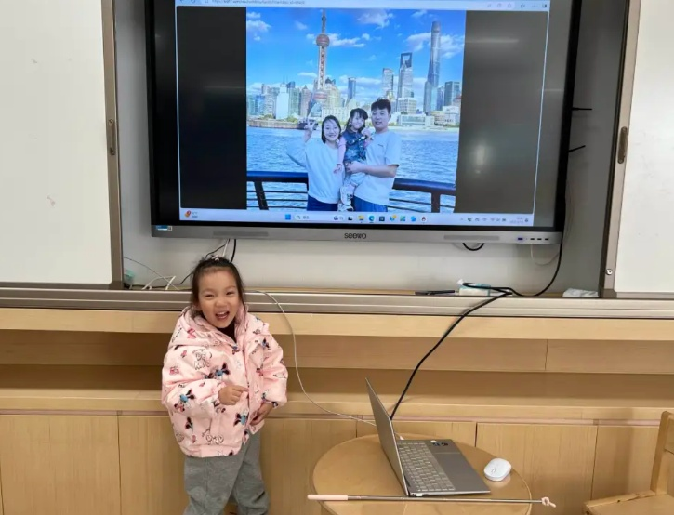

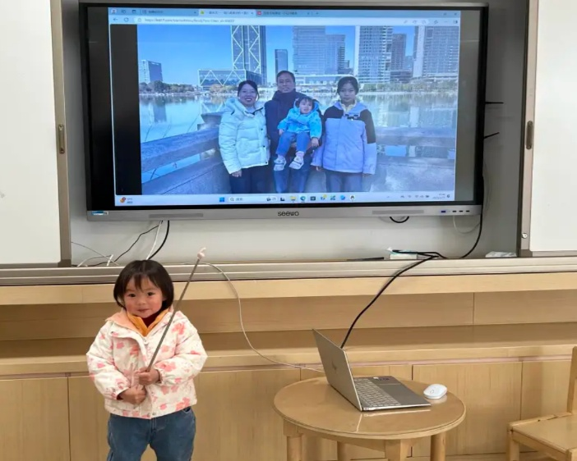

户外游戏

上午宝宝们开展了趣味滑梯的游戏，宝宝们在游戏中能耐心等待、不推不挤，与同伴友好地游戏。

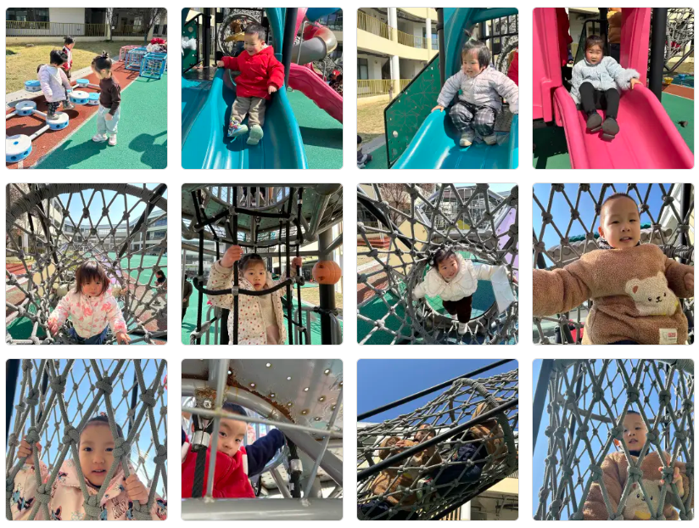

（还有照片在一起长大APP）

今日食谱

早上：鲜牛奶、碧根果、自选饼干；

中午：玉米片饭、排骨炖鲍鱼、干锅包菜、金花菜蛋花汤；

下午：茄汁小鱼面、蓝莓、羊角蜜。

温馨提示

本周天气温度早晚温差较大，家长给孩子穿衣服方面，注意里外薄厚度哦！